МИНИСТЕРСТВО НАУКИ И ВЫСШЕГО ОБРАЗОВАНИЯ РОССИЙСКОЙ ФЕДЕРАЦИИ

федеральное государственное автономное образовательное учреждение высшего образования

Санкт-Петербургский национальный исследовательский университет информационных технологий

механики и оптики

Мегафакультет трансляционных информационных технологий

Факультет информационных технологий и программирования

**Лабораторная работа № 3**

**По дисциплине «Инструментальные средства разработки ПО»**

**Системы управления репозиториями**

Выполнил студент группы M3214

***Муртазин Рифат Фаритович***

Преподаватель:

***Смирнов Станислав Михайлович***

***САНКТ-ПЕТЕРБУРГ***

***2021***

**Ход работы**

**GitHub** — это коммерческая компания, которая предлагает облачный хостинг репозитория Git. По сути, это значительно облегчает отдельным лицам и командам использование Git для контроля версий и совместной работы.

Интерфейс GitHub достаточно удобен для пользователя, поэтому даже начинающие программисты могут воспользоваться преимуществами Git. Без GitHub использование Git, как правило, требует немного более технических навыков и использования командной строки.

Часть страницы сайта, на котором видно ссылки на проекты и таблица с последними изменениями за год.

Отсюда можно просмотреть различные ветви, над которыми работают, а также когда кто-то сделал commit. В зависимости от того, как настроен репозиторий, также можно создать свою собственную ветвь и сделать свои собственные commit-ы. И как только были внесены некоторые изменения, можно отправить этот код обратно в ветвь, сделать запрос на включение. Если хотите редактировать часть или весь исходный код проекта на своей учетной записи на более постоянной основе, вы также можете разветвить его, нажав кнопку Fork и создав новую ветку проекта.

**GitLab -** это веб-репозиторий Git, который предоставляет бесплатные открытые и частные репозитории. Это полная платформа DevOps, которая позволяет профессионалам выполнять все задачи в проекте - от планирования проекта и управления исходным кодом до мониторинга и безопасности. Ещё, это позволяет командам сотрудничать и создавать лучшее программное обеспечение.

GitLab помогает командам сократить жизненный цикл продукта и повысить производительность. Приложение не требует от пользователей управления авторизациями для каждого инструмента. Если разрешения установлены один раз, то каждый в организации имеет доступ к каждому компоненту.

Чтобы получить доступ к большему количеству функций, клиенты могут выбрать платную версию GitLab, начиная с 4 долларов США на пользователя, в месяц.

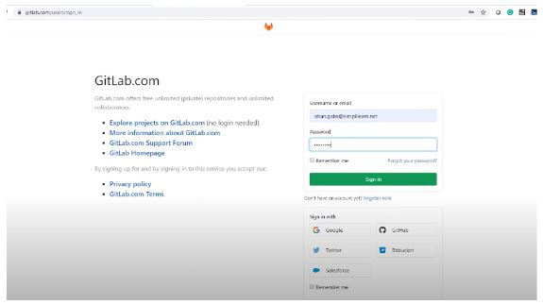

Для начала работы нужно открыть gitlab.com и войти в свою учетную запись. После входа в систему создать новый проект. Выбрать имя, описание и тип, чтобы было частным или общедоступным.

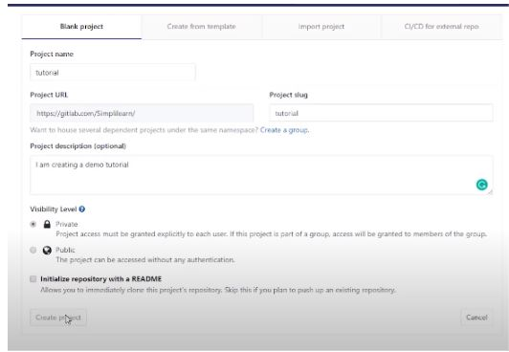

Затем, чтобы отправить на сайт изменения или новые файлы нужно перейти в GitLab и скопировать команду git remote origin, как показано ниже.

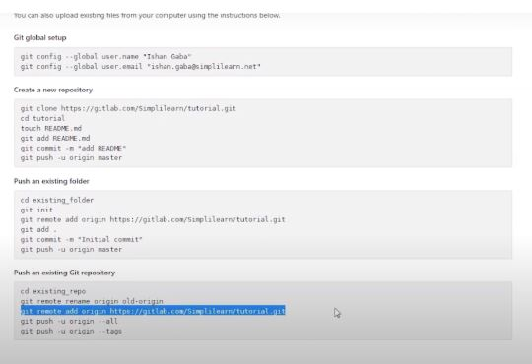

Потом через git push -u origin master отправить.

Теперь нужно перейти в свой GitLab и проверить, есть ли какие-либо дополнения к новому проекту, который мы изначально создали. Можно увидеть, что там есть изменения.

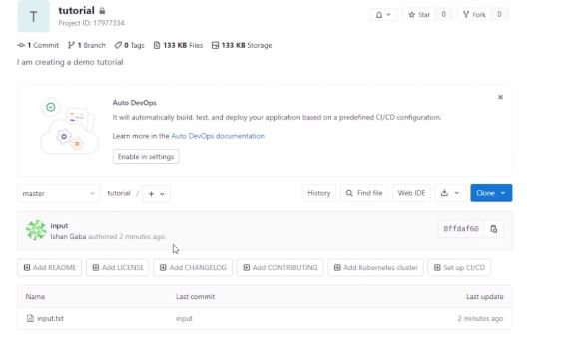

Теперь рассмотрим **Bitbucket**

**Bitbucket** — это инструмент хостинга кода и совместной работы на основе Git, созданный для команд. Лучшие в своем классе интеграции Jira и Trello Bitbucket предназначены для объединения всей команды разработчиков программного обеспечения для выполнения проекта. Сервис предоставляет командам одно место для совместной работы над кодом от концепции до облака, создания качественного кода с помощью автоматизированного тестирования и уверенного развертывания кода.

Для начала работы нужно зарегистрироваться на сайте. Чтобы создать новый репозиторий нужно нажать + на боковой панели слева и в разделе создать новый выбрать новый. Затем установить ему параметры:

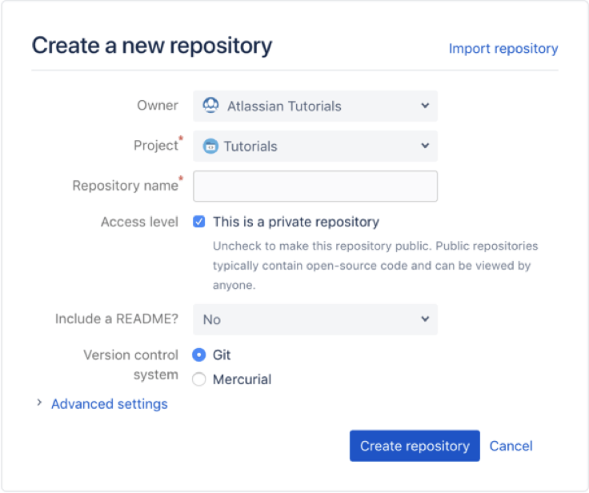

Теперь нужно его клонировать, чтобы получить доступ локально:

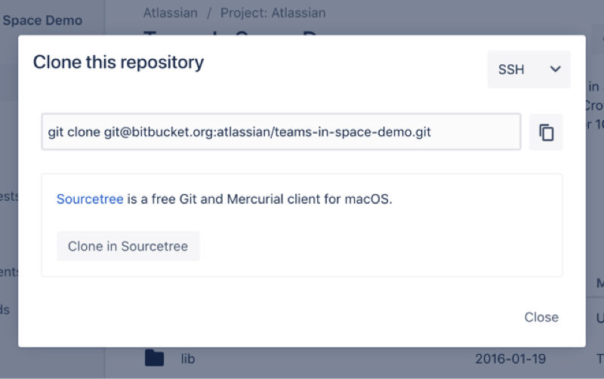

Нужно эту строку вставить в консоль и выполнить его.

Чтобы создать новую ветку на сайте, нужно в репозитории нажать + на боковой панели и в разделе «Приступить к работе» выбрать «Создать ветвь».

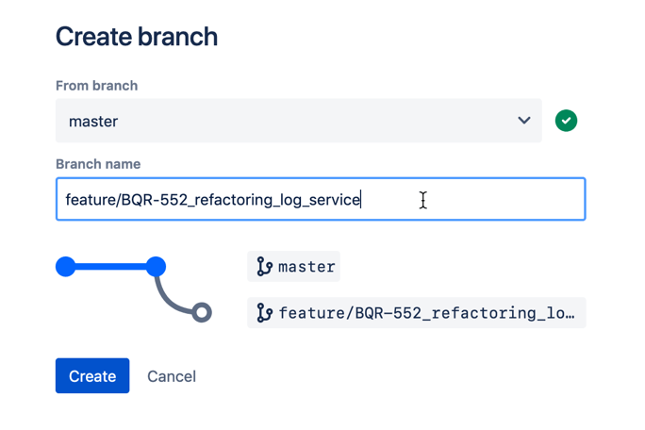

Чтобы посмотреть изменения нужно выполнить git push origin, теперь проверим:

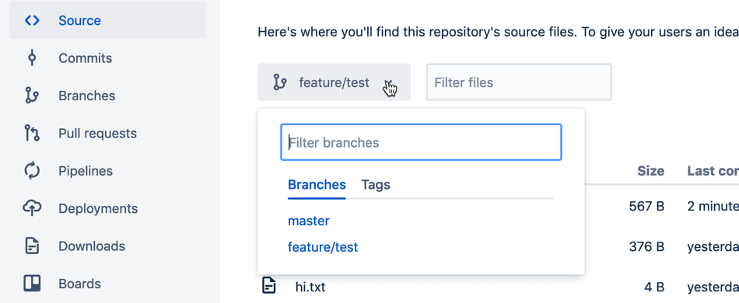

**Выводы:**

У GitHub лучшая поддержка сообщества в отличие от конкурентов. BitBucket и GitLab служат альтернативными вариантами, если не хочется использовать GitHub по какой-либо причине.

Но, если работа немного более дискретна, и вам нужен частный репозиторий, и вы не хотите на него ничего тратить, BitBucket и GitLab - отличные варианты. Если нужно все бесплатно и с открытым исходным кодом, GitLab — это то, что нужно. У каждого хоста есть платные тарифы, но они в основном не существенные между собой и пригождаются, когда в разработке участвуют много людей. BitBucket обычно используется для работы профессиональных команд, потому что Bitbucket также является средством для централизованного планирования проектов, написания кода, тестирования и развертывания.